Занятие
по развитию координации движений и мелкой моторики
«В гостях у сказки»

Разработала :
Зяблова Е. В
педагог дополнительного образования
МБОУ ДОД «Дом детского творчества»
с.Икряное Астраханская область

ТЕМА: «В гостях у сказки»
ЦЕЛЬ:
- развивать графические навыки, координацию движений и мелкую моторику мышц кистей рук, ловкость движений тела, рук и пальцев;
- развивать связную речь;
- закреплять развитие психических процессов: внимания, памяти, мышления, воображения;
- воспитывать усидчивость, умение доводить начатое дело до конца,
-формировать дружеские взаимоотношения.

МАТЕРИАЛ ДЛЯ ЗАНЯТИЯ:
Демонстрационный:
-избушка, деревья, картинки «колобок», бабушка, дедушка, картинки-образцы для мозаики, опорные картинки к сказке.
Раздаточный:
- разрезная мозаика – лиса, волк, медведь, заяц; индивидуальные рабочие листы с заданиями, простой карандаш.
ПРЕДВАРИТЕЛЬНАЯ ПОДГОТОВКА:
- чтение и пересказ сказки «Колобок»,
- пальчиковая гимнастика;
- подвижные упражнения;
- собирание различных видов мозаик;
- сортировка различного материала;
- штриховка;

ХОД ЗАНЯТИЯ.
ПОДВИЖНОЕ УПРАЖНЕНИЕ «ПОЛЯНКА»
Мы к лесной полянке вышли. Поднимаем ноги выше
Через кустики и кочки, через ветви и пенечки.
Очень долго мы шагали. Наши ноженьки устали.
Сейчас сядем, отдохнем, а потом гулять пойдем.
дети сели на стульчики
- Посмотрите, ребята, на какой интересной полянке мы оказались. Что и кого вы здесь видите ( деревья, избушка, дед, бабка)
- Наверное, мы с вами попали в сказку. Только вот в какую? Вспомните, в каких сказках героями были дед и бабка. ( Лиса и волк. Курочка ряба. Сказка о золотой рыбке. Колобок. Репка. И т.д.)
- Молодцы. Вы много сказок знаете. А чтобы узнать, в какой же сказке мы оказались, отгадайте загадку:
Формой он похож на мяч.
Был когда-то он горяч.
Спрыгнул со стола на пол
И от бабушки ушел.
У него румяный бок…
Вы, узнали?
(КОЛОБОК).
- Правильно, ребята. Мы оказались в сказке «Колобок». (Выставляю картинку «Колобок»)
- Расскажите сказку с опорой на картинки. (дети рассказывают сказку)
- Молодцы. Кого же колобок повстречал на своём пути? (Зайца, волка, медведя, лису)
- Правильно, ребята. Вот сейчас вам надо будет составить мозаику - картинки этих героев.
- Разделитесь в группы по 3 человека и выберите место на ковре, где вам будет удобно. Каждой группе я даю конверт с деталями мозаики и картинку-образец. Свою мозаику вы будете выкладывать на картонках. Готовы? Тогда начинаем работу. Помните, что работать надо как? (дружно, сообща)
(дети собирают мозаику 2 мин, относят картонку с картинкой к избушке)
ДИНАМИЧЕСКОЕ УПРАЖНЕНИЕ «МИШКА»
Вылез мишка из берлоги, (Ходьба на внешнем своде стопы.)
Разминает мишка ноги. (Ходьба на внутренней стороне стопы)
На носочках он пошел, (Ходьба на носках.)
И на пяточках потом, (Ходьба на пятках.)
На качельках покачался (Подниматься высоко на носках и опускаться на пятки.)
И к лисичке он подкрался. (Переступание с ноги на ногу.)
И спросил он молодицу:
— Ты куда бежишь, лисица? (хором, слегка наклониться и развести руки)
МАССАЖ РУК "ЛИСА"
Когда лисонька проснулась,
Лапкой вправо потянулась,
Лапкой влево потянулась,
Солнцу нежно улыбнулась.
(Движения выполняются соответственно тексту.)
В кулачок все пальцы сжала,
Растирать все лапки стала -
Растирала, растирала
И нисколько не устала!
(Все массажирующие движения выполняются от кисти к плечу).
А потом ладошкой
Пошлепала немножко.
Ну, красавица-Лиса!
До чего же хороша!
(Красуясь. Выполнять полуобороты корпуса вправо-влево, поставив руки на пояс и выпрямив спину).
-Молодцы, ребята. А сейчас садимся за парты, будем выполнять письменные упражнения.
ПАЛЬЧИКОВАЯ ГИМНАСТИКА «ПЕКАРИ»
Мы спросили нашу печь:(каждый палец касается большого начиная с указательного)
Что сегодня нам испечь? (каждый палец касается большого начиная с мизинца)
Испечём мы из муки (потереть кисти как при умывании)
Булки, плюшки, крендельки, (загибаем каждый пальчик)
пирожки и колобки.
ПИСЬМЕННЫЕ ЗАДАНИЯ.
1.Дорожка Колобка.
2.Штриховка: по сигнальным стрелкам.
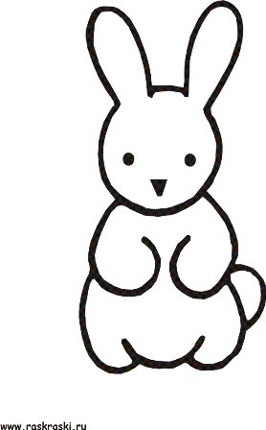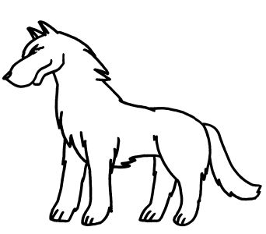
3.Обвести по точкам и раскрасить картинку соответствующими цветами.
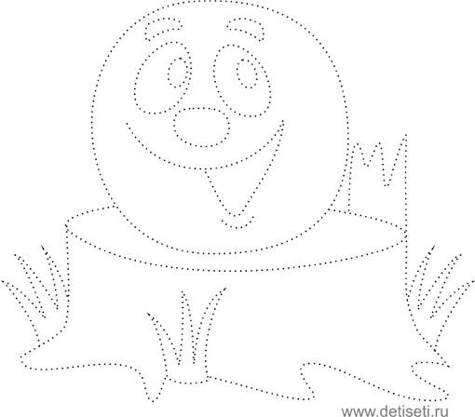
4.Графический диктант.

-Молодцы. А теперь встаём в круг. Вы работали, ваши спинки устали. Давайте поможем друг другу расслабить их, сделаем массаж спины.
МАССАЖ СПИНЫ "СПИНКА - ТРОСТИНКА"
В круг все быстро встали,
Спинки показали (Встать, выпрямившись.)
Вот прямая спинка,
Спинка - тростинка. (Погладить ладонями спину сверху вниз.)
Ладошки стучали,
Спинку выпрямляли. (Похлопать ладошками по спине сверху вниз.)
Пальчики бежали.
Спинку выпрямляли. (Быстро пробежаться пальчиками по спине)
Кулачки стучали,
Спинку выпрямляли. (Поколачивание кулачками.)
Вот какая спинка.
Спинка - тростинка. (Поглаживание спины ладонями. )

- Вот как хорошо нашим спинкам. А сейчас наше занятие подошло к концу. Вы хорошо потрудились, и теперь пришло время отдыха.

